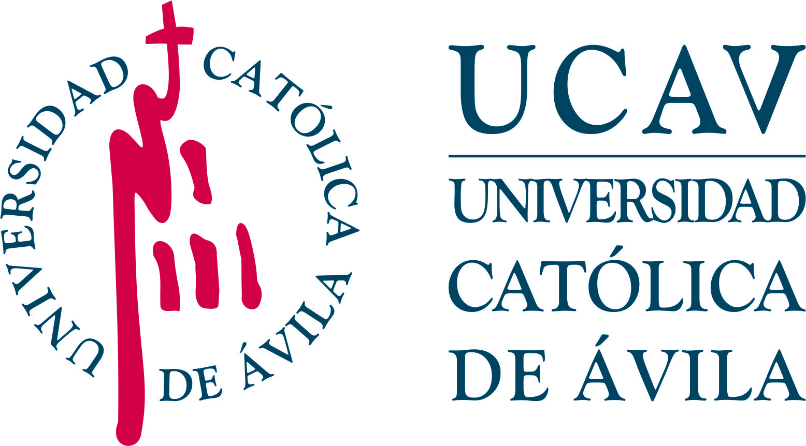 | Impreso: E-NE
 | ESTUDIANTES CON NECESIDADES ESPECIALES

CURSO ACADÉMICO PARA EL QUE REALIZA LA SOLICITUD | Pulse aquí para escribir.

DATOS PERSONALES DEL ESTUDIANTE
NOMBRE: Pulse aquí para escribir.
1º APELLIDO: Pulse aquí para escribir. | 2º APELLIDO: Pulse aquí para escribir.
Nº DNI/TIE/PASAPORTE Pulse aquí para escribir.
DOMICILIO: Pulse aquí para escribir.
LOCALIDAD: Pulse aquí para escribir.
PROVINCIA: Pulse aquí para escribir. |  | CP: Pulse aquí para escribir.
TELÉFONO MÓVIL (Obligatorio): Pulse aquí para escribir. |  | TELÉFONO FIJO: Pulse aquí para escribir.
CORREO ELECTRÓNICO (Obligatorio): Pulse aquí para escribir.

ESTUDIANTES CON DISCAPACIDAD
En virtud del artículo 15 del Estatuto del Estudiante Universitario y en orden a dar cumplimiento al mismo, la UCAV solicita esta información al estudiante para poder atender a sus necesidades específicas respecto a admisión y acceso a los estudios, a espacios y edificios (incluidos los espacios virtuales), medios materiales, humanos y técnicos para asegurar la igualdad de oportunidades y la plena integración en la Comunidad Universitaria.
- Grado de Discapacidad:
Igual o superior al 33%.
Superior al 65%
- Información Descuentos en Matrícula:
Los estudiantes con discapacidad reconocida pueden solicitar descuentos en matrícula, descuentos cuya cuantía varía en función del grado de discapacidad acreditada (Véase Normativa de Admisión y Matrícula).
IMPORTANTE:
Este impreso debe remitirse única y directamente a la UNIDAD DE ATENCIÓN A LA DISCAPACIDAD a través del siguiente correo electrónico: atencion.discapacidad@ucavila.es

Se recomienda al estudiante que, bien antes de formalizar matrícula o bien durante el curso, si es una incapacidad sobrevenida, contacte con la Unidad de Atención a la Discapacidad a través de email anterior y concierte una entrevista con la persona responsable.

Protección de datos. Los datos personales recogidos en este impreso serán incorporados y tratados, con destino y uso exclusivamente administrativo, académico y para hacerle llegar información sobre las actividades de la Universidad Católica Santa Teresa de Jesús de Ávila (UCAV. Dispone de más información sobre la política de protección de datos personales de la UCAV y sobre cómo ejercitar los derechos de acceso, rectificación, supresión, limitación, oposición o portabilidad en https://www.ucavila.es/PoliticaPrivacidad.pdf | Haga clic aquí o pulse para escribir una fecha.
 | Firma del solicitante

A LA UNIDAD DE ATENCIÓN A LA DISCAPACIDAD

